Relatório do Projeto

Módulo VirtualBox e VMware

Disciplina: Sistemas Operacionais

Professor: Clóvis Ferraro

Grupo: 13

Sumário

1. Introdução
2. Metodologia
3. Comparação entre os Sistemas Operacionais

3.1 Windows

3.2 Linux

3.3 Android

3.4 Comparação Crítica

1. Análise Crítica
2. Conclusão
3. Autoavaliação
4. Referências
5. Introdução

O objetivo do módulo é criar e executar as máquinas virtuais para a simulação de um sistema operacional completo, permitindo a utilização simultânea de múltiplos sistemas, testes de software e a otimização dos recursos de hardware. A configuração permite que os custos de manutenção sejam reduzidos. Para a instalação destes sistemas operacionais, é preciso atender os requisitos como processador de 2 GHz, 4 GB de RAM e 20 GB de espaço livre de disco, no caso do Ubuntu. O Windows 10 necessita de 4 GB de RAM e 70 GB de espaço livre no disco e o último e não menos importante, o Android necessita de 2 a 4 GB de RAM e de 10 a 20 GB de armazenamento.

1. Metodologia

Os testes no meu computador foram realizados analisando a compatibilidade e os requisitos principais. Entretanto, devido ao meu notebook possuir um processador Intel CORE i3 e sistema de BIOS antigo, a configuração do Ubuntu deu errado. Porém, meu computador possui compatibilidade com o Windows 10 e que atendeu perfeitamente a todos os requisitos mínimos assim como o Android. Para quem configurar sua máquina virtual, a sugestão é verificar e analisar bem se o seu computador atende os requisitos mínimos e possui compatibilidade.

1. Comparação entre os Sistemas Operacionais

3.1 Windows

Os principais comandos usados foram o ipconfig e net stat.

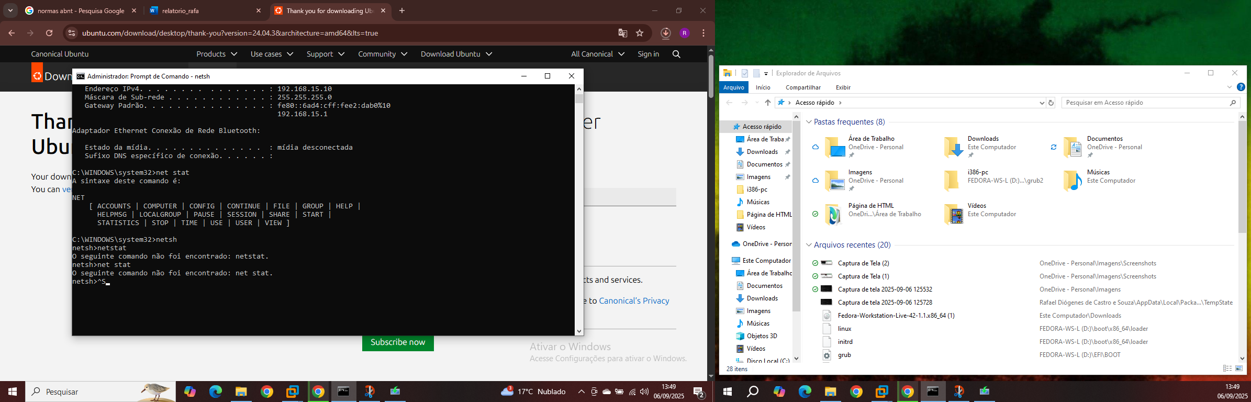

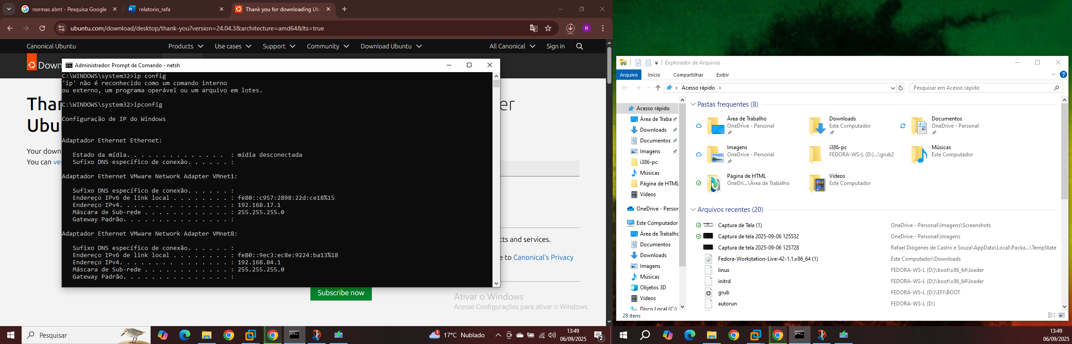

3.2 Linux

Os principais comandos foram o ls msdos e insmod normal

\*Sem captura de tela devido ao erro do gerenciador de arquivos no computador não conseguir abrir\*

3.3 Android

Comandos utilizados foi adb devices

\*Sem captura de tela devido ao erro do gerenciador de arquivos no computador não conseguir abrir\*

1. Análise Crítica

O Windows 10 e o Ubuntu são ótimos sistemas operacionais, portanto, o Windows 10 é mais pesado com boa parte de seus serviços pagos, o Ubuntu é mais leve e seus serviços são gratuitos sem nenhuma cobrança, o Android pode ser considerado difícil utilizar no computador para quem está começando a se aprofundar na parte dos sistemas operacionais, mas também a sua disponibilidade grande parte de celulares e tablets na qual oferece muita liberdade de escolha para os seus usuários e a sua alta flexibilidade em tarefas do dia a dia.

1. Conclusão

Os principais resultados foram o sucesso do teste do Android e do Windows 10 com exceção do Ubuntu por conta do sistema de BIOS, mas a descoberta foi como podemos utilizar um sistema operacional via máquina virtual sem depender de um pen drive e como os computadores são versáteis para cada sistema operacional instalado e configurado, trazendo mais inovações e mais descobertas incríveis no mundo da tecnologia sendo ela de ponta ou avançada. Para complementar a conclusão, citarei as principais vantagens e elas são: a flexibilidade, cujo replica o sistema operacional, a segurança aprimorada, na qual os problemas da VM não afetam o sistema principal e a eficiência, em que executa vários programas em uma única máquina (multitarefa).

1. Autoavaliação

As principais dificuldades foram na parte da instalação e da configuração do Ubuntu por conta da falta de requisitos que meu computador atende para o uso do Linux Ubuntu, tirando estes problemas de configuração, o projeto está tudo indo conforme o que foi planejado, ótimo trabalho em equipe, tirando as dúvidas com a gerente sobre cada parte e verificando se os requisitos do relatório estão corretos e sem nenhuma utilização de Inteligência Artificial (Exemplo: ChatGPT ou Copilot).

1. Referências

<https://www.hostmidia.com.br/blog/ubuntu-pode-substituir-o-windows-10/>

<https://www.reddit.com/r/Ubuntu/comments/z2a9jh/ubuntu_is_way_way_better_than_windows_10/?tl=pt-br>